Тіл - адамның қатынас құралы болғандықтан, ана тілін үйретудің басты мақсаты – балаға өзі қоршаған ортаны, заттарды, құбылыстарды таныстыру көзделеді. Бұлардың бәрі де балаға белгілі бір тақырып айналасында, екінші біреудің сөзін есту арқылы онымен әңгімелесу, сөйлеу немесе сұрақ-жауап, яғни, диалог түрінде меңгеріледі.
Мектеп жасына дейінгі балалардың мемлекеттік тілін дамытудағы негізгі бағыттарға мыналар жатады:
- Басқа ұлт өкілдерінің балалардың қазақ тіліндегі сөздік қорын дамыту, қазақ тілінде сөйлесе білуге үйрету;
- Сөздің дыбыстық құрамын дұрыс айтуға үйрету;
- Тіл байлығының мәнерлілігі, мәдениеттілігінің дамыту;
- Байланыстырып сөйлеуге, шығармашылыққа
( өздігінен 4-5 сөйлемдік) әңгіме құрастыруға үйрету:
- Қысқа өлең, тақпақ, мақал-мәтел, жаңылтпаштар жаттап айтуға үйрету.

Құрметті ата- аналар!
Күнделікті өмірде балаға әр түрлі сұрақтар қойып, әңгімелесіңіздер және балалармен дидактикалық ойындар ойнаңыздар.
« Немен аяқталды?»- баламен бірге мультфильм көру. Баламен бірге мультфильм көріп отырып , мультфильм ортасында шығып кетіңіз, мультфильм аяқталғаннан кейін , келіп, баладан мультфильм немен аяқталғанын сұраңыз. Баламен бірге жұмбақ құрастырыныз .
Сіздерге жаңа көрнекі модульдік технологияны ұсынамыз:
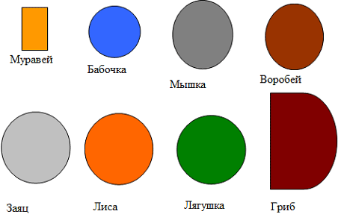
Геометриялық пішіндер арқылы ертегі құру.
Геометриялық пішіндерді қолданғанда балалар қарапайым пішіндерді қолдана отырып, олардың көлемін, түстерін ажыратады. Кейіпкерлердің мінез-құлқын, сыртқы пішінін ересектердің көмегімен ажыратып, ертегіні әңгімелеп береді.

т

Мысалы: «Жеті лақ» ертегісін әңгімелегенде қасқырды – үлкен сұр дөңгелекпен, ешкіні – сұр үшбұрышпен, лақтарды – кіші сұр түсті үшбұрышпен белгілейміз.
Силуэттік бейнелермен шығармашылық ертегі құру.
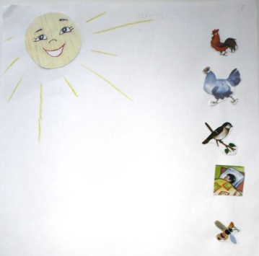
Баланың шығармашылығын дамыту машықтарының бірі - Силуэттік бейнелер арқылы ертегі құру. Үлгі элементтердің сапасы ретінде аңдардың, өсімдіктердің, адамдардың, табиғат құбылыстарының бейнелері алынады. Силуэттік бейнелерге сүйене отырып, тәрбиеші бір ертегінің басын бастайды, ал балалар аяқтайды. Мысалы: ерте, ерте, ертеде күннің көзі түспейтін қараңғы орманда бір гүл өсіп тұрыпты, т.с.с
Силуэттік бейнелердің суреттік материалдан ерекшелігі – нақты мазмұнын ашпай, мінез-құлқы, көңіл-күйі, тіпті кейіпкердің сыртқы пішіні балаға таныс болу керек. Балалар силуэттерін анықталған мағыналық сапасына қарай анықтайды.

«Бөбек» МЖДМ КМҚК

Авторы: қазақ тілі оқытушысы
Күлбаба А.А.

Балқаш қ.
2016 жыл

